Государственное бюджетное общеобразовательное учреждение
средняя общеобразовательная школа №104
имени Героя Советского Союза М. С. Харченко
Выборгского района Санкт-Петербурга

Тема:
«Обреченный на подвиг».

Автор
ученица 10 класса
Белецкая Яна Константиновна
Контактный телефон:
8-953-376-04-93

Руководитель
Шиженская Нина Николаевна
Заведующая школьным музеем
Контактный телефон 8-911-742-68-32

Санкт-Петербург
2014 год

Содержание:

Введение. Неразрывная связь поколений………………………………….стр.3-4
1.Войною не был сломлен дух………………………………………………………..стр.5-6
2.Юность в огне партизанской войны.
2.1. Первый несостоявшийся расстрел юного партизана………………стр.7-8
2.2. Второй несостоявшийся расстрел лагерного узника №1175…стр.8-10
2.3. Игра со смертью в прятки подрывника Егорова…………………….стр.10-12
2.4. Несостоявшийся третий расстрел пулеметчика В.И.Егорова…стр.12-13
2.5. Жизнь продолжается………………………………………………………………стр.13-15
Заключение. Спасибо Вам, поколение Несгибаемых!……………… стр.15-16
Список литературы………………………………………………………………………стр.17
Приложение………………………………………………………………………………..стр. 18-28

Введение «Неразрывная связь поколений»
В своей работе я познакомлю Вас с жителем Партизанского края, чья судьба затронули мое сердце, кем я восхищаюсь, перед кем преклоняюсь, о ком расскажу своим внукам. Гордясь своим народом и его историей, я постараюсь внести вклад в дело сохранения памяти о наиболее героических страницах прошлого нашей Родины.
С Егоровым Владимиром Ивановичем мы познакомились на заседании Псковского Землячества в Санкт-Петербурге. Герой Великой Отечественной войны – седовласый стройный мужчина и искрящимися добрыми глазами так подробно и искренне рассказывал о своей нелегкой юности, боевых операциях, друзьях – партизанах, что наша беседа продолжалась более пяти часов. Хочется, чтобы эти страницы военной летописи вошли в книгу Памяти, они достойны нашего восхищения.
Давно отгремели бои Великой Отечественной войны. На месте пепелищ, руин и развалин построены новые города, сёла. Мальчики и девочки, которые родились 9 мая 1945 года, уже сами имеют внуков. Ветеранов – живых свидетелей тех событий, становится все меньше и меньше. Знания о Великой Отечественной войне мы получаем уже из документов, книг, фильмов.
Я учусь в школе № 104 Выборгского района, которая носит имя М.С. Харченко, отважного пулеметчика – партизана. С 5-ого класса я старалась узнать больше о жизни в Лесной республике, о подвигах жителей оккупированной немцами территории Ленинградской области, о легендарном обозе. Вот почему я стала членом отряда «Поиск» и экскурсоводом школьного музея 2-ой Ленинградской партизанской бригады.
Каждый год учащиеся школы организуют военно - патриотические экспедиции в Партизанский край. Первую остановку наш отряд совершает на Кургане Партизанской Славы, на 135 км Киевского шоссе, чтобы поклониться подвигу партизан трех областей. На поле перед Курганом установлено13 гранитных стел-валунов, посвященных 13-ти партизанским бригадам, сражавшимся в Ленинградской области. В годы немецкой оккупации партизаны всех бригад сражались с врагом едино, сплоченно, помогая друг другу в военных маневрах и операциях. Мы знаем, что комбрига 2-ой ЛПБ Н.Г. Васильева называют «Отцом» всех партизанских бригад, а саму 2ЛПБ – «Матерью». В этой работе мы расскажем о подвигах партизана из 1-ой Партизанской бригады. (Рис.1)
Жить в то тревожное время – это уже мужество, а ковать победу - это подвиг.
Цель работы: провести исследование, собрать, обобщить и проанализировать материалы о жизни и подвигах жителей Партизанского края в годы Великой Отечественной войны для увековечивания памяти о них.
Задачи:
1.Изучить материалы школьного музея, краеведческого музея поселка Дедовичи о деятельности партизан и жителей Партизанского края.
2.Взять интервью у жителей блокадного Ленинграда и Партизанского края для пополнения материалов школьного музея.
3.Описать подвиги партизан для укрепления исторической памяти поколений.

Основными источниками моей работы стали воспоминания и интервью участников событий тех военных лет, их родственников, собранные во время поисковых экспедиций в Дедовичский район Псковской области и Поддорский район Новгородской области, входивших в годы фашистской оккупации в «Лесную республику», встречи с партизанами в Псковском землячестве Санкт-Петербурга, документы, переданные в наш школьный музей, книги и фильмы о войне.

1. Войною не был сломлен дух.

Наступил 2014 год. Юбилейный «военный» год. 70-летие полного Освобождения Ленинграда от вражеской блокады.
А Владимиру Ивановичу Егорову исполняется 89 лет! И начиная с детства, судьба его – сплошные сражения: за жизнь или за правду, так уж повелось... Или такой уже характер!
С 16 лет Владимир Иванович в партизанах. В войну три раза уходил от верной смерти. Один раз в 1941 году, когда выданный предательницей, попал в барак смертников. Когда их группу вели на расстрел, его кто-то вытолкнул как самого молодого, и он перебежал в другую большую колонну и затерялся в ней.
Еще два раза так же рядом со смертью оказывался. И тоже повезло, в живых остался. Один раз в бою было дело.
Нам здорово повезло, что подружились с ним, участником боев 1941-43 годов против немцев в Партизанском крае. Он рассказал нам про войну... Про предателей, чей след потерян был... Про боевые операции на железной дороге – он был в команде подрывников.
Был и в отрядных разведчиках: были такие «смертники», сопровождавшие основную боевую группу, идущую на задание. Их посылали вперёд, чтобы они поднимали шум в случае встречи с опасностью... Лишь потом сам он узнал, что за задание такое у них один раз было, когда партизаны с блеском разорили опасное фашистское гнездо, шпионскую школу в деревне Печки под Псковом с взятием крупного «языка»...
Рассказывал подробно, как 1943 году взрывали железнодорожный мост через речку Кебь. И очень зримо описывал всё то сражение, в котором товарища потерял, а другого бойца, раненого, вытащил с поля боя – такой у партизан закон...
А после войны окончил ЛИИЖТ и защитил кандидатскую диссертацию; тема − «автомашинист» на железной дороге. До сих пор ходят поезда с его устройством автоматического управления на электровозе ЭР-200.
И так он во всём. Старается всегда «до ума» доводить дело, до победы то есть. И до Рейхстага так доехал шофером на санитарной машине. И сфотографировал его, чтобы уж раз очевидец и свидетель, так чтобы были вещественные доказательства истины: чей флаг над Рейхстагом был первым?
И опять получилось, как на войне: когда поднял, недавно флаг правды! Вызвал такой огонь на себя! И кому, мол, нужна такая правда о прошлом? И так все знают, что победных флагов над Рейхстагом было поставлено несколько... Но нашлись люди, которые взялись напечатать его острую и обстоятельную статью, но сказали: «Война будет!» «А нам не привыкать», − наверно, подумал старый партизан, а вслух сказал:
- Пусть теперь они воюют. Я своё дело сделал. Написал.
Достаточно Владимир Иванович повоевал. И дал «концертов». Как известно, «концертами» в войну назывались крупные скоординированные партизанские операции по выводу из строя железных дорог. «Рельсовая война» − взрывы мостов, составов, семафоров, будок, складов, уничтожение немецких гарнизонов. Может, потому нынче Владимир Иванович играет в оркестре народных инструментов в Выборгском Дворце Культуре: сказался и понадобился опыт «концертной» деятельности...
...И теперь, когда звонят по телефону
сверстники, с кем воевал когда-то,
чутко отнесясь к упавшему их тону,
их настраивает на мажор и мужество,
а какое есть ещё имущество
у связавшегося с музыкой солдата, −
делово проговорив: «Крепитесь, ребята!»
И хоть горлом кровь шла в прошлом году (давление оказалось близким к критическому, а он всю жизнь, не зная, так и жил...), и хоть у его машины, которую он и сейчас водит, тормоза в том году сломались (но что такое неисправный тормоз и какие могут быть трудности добраться без тормозов с полпути от дачи до дома для водителя, доехавшего от Польши до Берлина. И не такое бывало), и хоть много ещё всяких препятствий и противопоказаний разного рода, но... война всё равно всегда объявлена. За правду, в основном.
Владимир Иванович давно мечтает снять фильм о псковских партизанах, совсем не такой, какие до него снимали. Пишет сценарий. Его не устраивает, к примеру, даже фильм знаменитого и очень смелого кинорежиссёра Алексея Германа «Проверка на дорогах». Кто смотрел? Это же фильм про псковских партизан, оказывается. Про тех, вместе с которыми Владимир Иванович давал «концерты» в 1943-44 годах. Поставлен он по книге Юрия Германа, отца Алексея Германа.
- Фильм про Карамышево, - говорит партизан Егоров - и всё неправда. Так не взрывают поезда. (Карамышево – железнодорожная станция под Псковом)
А Владимир Егоров с Алексеем Германом встречался.
У Владимира Ивановича написан рассказ «Удочка», в котором он подробно и честно учит, как взрывать поезда (надеемся, не как пособие для террористов).
И сценарий о псковских партизанах тоже у него взяли в работу.
Бой Егорова продолжается, теперь за историческую правду событий партизанской войны на оккупированной немцами территории. Он пытается добиться хотя бы того, чтобы лжи исторической, возникшей по многим неизвестным за большим временем причинам, поменьше было.

2. ЮНОСТЬ В ОГНЕ ПАРТИ3АНСКОЙ ВОИНЫ
(воспоминания Егорова Владимира Ивановича, кандидата технических наук, автора разработки автоматического торможения поездов метрополитена записаны членами совета музея М. С. Харченко школы №104
10 февраля 2013 г.)

2.1. Первый несостоявшийся расстрел юного партизана.

Владимир Иванович - уроженец Пскова. До войны псковские школьники жили обычной беззаботной жизнью. В Доме пионеров, который существует и сейчас (у Летнего Сада), для школьников были организованы различные кружки. Володя занимался в оркестре народных инструментов, который давал много концертов. Кроме того, мальчик овладел техникой стрельбы из мелкокалибepнoй винтовки и последние два довоенных года держал лидерство по стрельбе. За это получил множество грамот и наград, включая охотничье ружье "Берданку". Дружили ребята группами по 5-7 человек, и всё делалось сообща, по принципу "Один за всех, все за одного". Никаких противоречий между группами не было. И так подростки жили и росли каждый со своей мечтой о будущем. Владимир готовился закончить 10 классов и поступить на учебу в институт.
Начавшаяся война всем изменила направление жизни. (Рис.2)
Поэтому, хотя о ней и думали как о грозящем бедствии, но по-настоящему в сознание она не укладывалась. Псков бомбили уже 23 июня. Досталась эта бомбежка заводу "Выдвиженец". И когда псковичи увидали следы разрушений, оторванные руки, исковерканные тела, понятие о войне приобрело другой характер. Стали советоваться друг с другом, задавать себе вопрос: "Что делать дальше?" Вопрос об эвакуации пока не ставился.
В самом начале войны в Пскове был сформирован из добровольцев истребительный батальон для защиты военных объектов и борьбы с вражескими диверсантами. Вот и Володя – школьник 9 класса 8-ой псковской средней школы – вступил в это формирование 1 июля 19 41 года вместе с учеником 10 класса Славой Петкевичем и двумя братьями Гуляевыми из железнодорожной школы. Но уже через короткое время, по мере наступления немцев, из этого батальона стали формировать партизанский отряд. Во время переписи бойцов Егоров, прямо скажем, не приглянулся командиру за маленький рост, и он предложил мне стать помощником писаря отряда; он наотрез отказался и заявил, что пойдет наравне с другими ребятами. После "переписи" отряд двинулся по улице "Березка" загород, мимо отчего дома. Мама с двумя сестрами поджидала сына, чтобы начать эвакуацию, но увидела ребенка при полном партизанском вооружении. Начались слезные уговоры с причитаниями, как в бытовавшей в то время песне "Не ходил бы ты, Ванек, во солдаты". Но верх взяла юношеская решимость. Мать со слезами благословила сына и пожелала здравия до конца войны.
При отсутствии у командиров опыта и знаний по тактике ведения партизанской борьбы, несоблюдение правил дислокации привело к тому, что отряд был обнаружен, окружен и разгромлен. Из окружения прорывались маленькими группами. Вырвался и Володя. Командир, писарь Ольга Костина и несколько партизан образовали другую группу прорыва. Командир оказался предателем, и потому его расстреляли при попытке передать списочный состав отряда в гестапо. Но позднее список был передан в гестапо Ольгой Костиной, и отряд вскоре распался. Она же выдала молодоженов Песковых; мужа расстреляли, а Шура Пескова предпочла сотрудничество с гестапо и впоследствии выдала многих коммунистов, комсомольцев, партизан.
Вырвавшись из окружения, Володя решил двинуться к станции Ямм, где до войны жили его родственники. На этой станции, как и в Пскове, было сформировано истребительное подразделение, состоящее из старшеклассников. Все решения они принимали коллегиально. Вот эта группа единогласно признала мальчугана лазутчиком и моментально приговорила к расстрелу. Владимир требовал доставить его к знакомому семьи М.И. Шутову, но его слова проигнорировали и под конвоем вывели на небольшую лесную полянку, спиной поставив к пригорку. Уже раздалась команда "Готовсь!", но тут из-за пригорка показался всадник; это был Шутов. Он узнал парня, отменил расстрел и высказался в адрес группы в том смысле, что от нее будет сплошной вред, если она будет воевать в таком духе.
Так комсомолец Егоров пережил свой первый несостоявшийся расстрел и оказался в 1-ом Коммунистическом полновском партизанском отряде, где командиром был М.И. Шутов.

2.2. Второй несостоявшийся расстрел лагерного узника №1175.

На оккупированной территории Псковской области в первые же месяцы войны немцами была создана целая сеть полицейских формирований. Создавались и школы по подготовке диверсантов из числа предателей-военнопленных. Советской разведке стало известно, что такая школа была создана в окрестностях Пскова, но где она расположена и что из себя представляет, никто точно не знал. Поэтому многим партизанским отрядам была поставлена задача – получить о ней полную информацию. Потребовалась связь с подпольщиками Пскова, а для этого – человек, который мог бы добраться до города. Выбор пал на Владимира Егорова. Ведь он был жителем Пскова – у него был паспорт, удостоверяющий это. Притом подросток легко вписывался в легенду, что по дороге в эвакуацию с семьей поезд разбомбили, в суматохе он потерял родных и теперь возвращается в родной дом. Пропавшие родственники тоже могут прийти туда. Все выглядело правдоподобно.
До Пскова дошел благополучно. Пришел по указанному адресу (ул. Баториевская, 3). Пересказал фразу-пароль, смысл которой понял сам только позднее: "Где в окрестностях Пскова коптят рыбу?" За ответом должен был прийти в другой раз. Но тут произошло остросюжетное событие: на второй день он попал в облаву – хватали всех мужчин, у которых не было рабочего удостоверения. Так пацан оказался в тюрьме на ул. Гоголя. В ней почувствовалось, что это – пересыльный пункт. Довольно спокойный тюремный режим иногда нарушался. В отместку за совершенные в городе диверсии гестаповцы врывались в камеры и выкидывали в коридор по десять человек для расстрела на базарной площади. Тут оказался очень кстати его маленький рост: чтобы не оказаться в числе "десятки", он быстро нырял под нары и отлеживался там, пока процедура насильственной вербовки на расстрел не заканчивалась.
Через несколько дней всех выгнали из камер во двор и под конвоем погнали в концлагерь в город Печоры. (Рис.3) По дороге повстречался со Славой Петкевичем, но из соображений конспирации договорились больше не общаться. По прибытии в Печоры всех разместили в семи бараках бывшего летнего военного лагеря на окраине города, в каждом бараке по пятьсот человек. Бараком смертников был барак № 2. Юный патриот оказался в 7-ом. Раз в сутки выдавали по двести грамм чего-то похожего на хлеб. (Рис.4)
Фамилии узников исчезли вовсе. Выдали нашейные номера. Его лагерный № 1175. Стали уводить на допросы небольшими группами, и когда кто-то возвращался, все собирались вокруг него. Он же забирался под нары и старался запоминать все вопросы, после чего сочинил и вызубрил наизусть свою новую легенду. Была поздняя осень, выпал снег, а он был в летней одежде и ботинки прохудились. Выяснилось, что для приобретения новых мне необходимо иметь три пайки хлеба. Товар оставался от расстрелянных, немцы из охраны продавали их за деньги, а уже в бараке происходил "бартерный" обмен. Ботинки решали его дальнейшую судьбу и нужны были не меньше хлеба. Началось испытание детской силы воли: от пайки он отрезал треть, прятал под изголовье до следующего дня – и так в течение нескольких дней. В итоге малец оказался владельцем приличных кожаных ботинок, но щеголять в них пришлось недолго.
Однажды всех выгнали во двор. (Рис.5) Перед строем стали медленно проходить два офицера и девушка в синих очках. Ею оказалась Шура Пескова. На кого она указывала, отправлялся в барак № 2. Володю Егорова она не знала, но выдернутыми из строя оказался лучший друг Слава Петкевич, братья Гуляевы и многие другие. (Рис.6) Их расстреляли на другой день на плацу и здесь же закопали в землю. (Рис.7)
Через несколько дней юного партизана увели на допрос. Офицер-следователь спросил его фамилию. Мальчуган ответил и приготовился рассказать вызубренную легенду, но фриц открыл тетрадь и стал медленно вести пальцем сверху вниз по колонке фамилий. Вовка сам увидел в тетради свою фамилию. Без дальнейших вопросов следователь красным карандашом жирно нарисовал цифру "2" напротив его фамилии. Легенда оказалась ни к чему. Тут он понял, что списочный состав бывшего псковского партизанского отряда был передан в гестапо Ольгой Костиной. Но юному патриоту повезло и на этот раз.
Заканчивалась установленная 3-дневная побывка в бараке смертников. Их обычно выводили ранним утром группами по 12-15 человек. Расстреливали на краю рва около лагеря. Утром – его очередь. Вечером он улегся на полу и уснул крепким сном. Ему приснилось, что он сбежал при следовании на расстрел. Проснувшись утром и вспомнив сон, Вова, видимо, улыбнулся. Его сокамерник, заметив улыбку, стал хвалить его за то, что не падает духом. Юноша рассказал про свой сон. "Крепись, сынок, - сказал мне какой-то бородатый дядя, – отсюда еще никто живым не выходил. Ты не падаешь духом – честь тебе и хвала. Мы гордимся тобой".
Вошедший конвоир назвал среди других и его № 1175.
Попрощавшись с оставшимися поднятой рукой со сжатым кулаком, парнишка вышел из барака. Мысль о сне не давала покоя, и он дал обещание своему "Ангелу-хранителю", в которого уже поверил, что если минует расстрел и доживет до 70 лет, то поставит в церкви 70 свечей. (Когда Владимиру Ивановичу исполнилось 70 лет, "шестое" партизанское чувство напомнило о должке. С участием дочери обет был исполнен.)
Группу для расстрела вывели наружу и поставили у стены барака. Спереди и сзади стояло по конвоиру. Но в это время мимо проходила колонна человек 60 несовершеннолетних подростков, которых во время облавы в Пскове схватили потому, что их рост был, как у взрослыx мужчин. Их вели на полустанок, чтобы поездом отправить в Псков. И вот один из товарищей его группы, взяв Вовку за шею, с силой втолкнул парня в проходящую детскую колонну. Подростки оказались сообразительными и быстро выровняли строй. Его небольшой рост вновь оказал большую услугу, и так подросток вышел за ворота лагеря, хотя до сих пор не понимает, как этого могли не заметить два конвоира. (Рис.8)
Эту большую группу детей сопровождал всего один конвоир. Поскольку все "Аусвайсы" были у него, и он должен был их раздать по прибытии в Псков, особой бдительности немец не проявлял. Вовка прекрасно знал, что на него "Аусвайса" быть не могло, и потому, улучив момент, расстался с ребятами. До Пскова добрался без серьезных приключений. К большой радости, повстречал своих дальних родственников из деревни Захново недалеко от Пскова. В ожидании удобного момента для ухода вновь к партизанам юный партизан "лег на дно" – прожил у родственников некоторое время. Наконец такой случай представился.

2.3. Игра со смертью в прятки подрывника Егорова.
Однажды к Владимиру пришли три знакомые девушки и с ходу сообщили: "За нами могут прийти с арестом, быстро оденься по-праздничному и будь готов к движению". В то время еще существовал обычай проведение деревенских религиозных праздников. В определенный день в такую деревню сходились жители других деревень и принимали участие в празднике. Обычай этот сохранился с довоенных лет в глубинках, где еще и немецких солдат не видели. Этим обычаем и решили воспользоваться: узнали у старожилов название очередной (через два дня) праздничной деревни. Она оказалась километрах в тридцати. Владимир надел свой выходной костюм с солидным распустившимся цветком в левом лацкане пиджака.
Компания из трех девчат и юноши пришла в ту деревню вечером к концу праздника. На ночлег их приютила женщина, о которой мы ничего не знали, а потому раскрыться перед ней не могли. Наши дальнейшие планы – как найти партизан – они стали обсуждать на немецком языке. Не успели еще по-настоящему уйти в мир сновидений, как в комнату вошли вооруженные люди. Тогда мы поняли, что наша хозяйка имела связь с партизанами. Во время беседы старший партизанской группы узнал меня – он хорошо знал моего отца по совместной довоенной работе. Так Вовка 5 сентября 1943 г. оказался в l-ом Особом полку, который потом стал l-ой Ленинградской партизанской бригадой. Мальца забрал к себе один командир, который направлялся с небольшой группой на "железку" (спуск эшелона). (Рис.9)
Девчата же были распределены по другим отрядам.
Владимир Егоров стал в партизанском отряде подрывником. (Рис.10)
Группа по спуску эшелонов формировалась только из добровольцев, а не приказным порядком. Ее специально готовили. Первое, что требовалось, - это умение в верховой езде. Кто не умел, приходилось учиться. Потом обучали хитростям подрывного дела: знакомили с взрывчаткой (тротилом), с техникой безопасности при обращении с ней, с приемами бесшумного приближения к железнодорожному полотну. Спуск эшелонов был одной из главных партизанских задач, но очень опасной операцией. Лес по обе стороны железной дороги вырубался немцами метров на двести. Патрули – три автоматчика – челночно курсировали по насыпи, имея охраняемую дистанцию всего метров триста. Без маскировки и особых приемов подойти к полотну было очень сложно. Самой подходящей считалась безлунная ночь с чистым небом, на фоне которого подползающему подрывнику отчетливо видны силуэты патрулей. Чтобы сохранить паровоз и вагоны состава от взрыва, спереди паровоза прицеплялось несколько платформ с камнями. Для спуска такого эшелона требовалась группа из трех человек.
На участке, на котором готовилась диверсия, предварительно визуально изучался путь выхода на насыпь, чтобы не оказаться потом в какой-нибудь болотине. Если всё устраивало, участок закреплялся за тобою с возможной передачей другому подрывнику во временное пользование. Диверсия, о которой пойдет рассказ, называлась "спуск эшелона на удочку". Этой "удочкой" была тонкая, но крепкая нить длиною метров сто пятьдесят. В то время никакой капроновой нити не существовало, и приходилось нить изготавливать самим, приспосабливая деревенскую дратву – сплетенную из льна тонкую нить, - просмаливая ее варом и сматывая в клубок. Она становилась очень крепкой и эластичной и отвечала всем требованиям подрывного дела. В деревнях такой нитью подшивали валенки, а изготавливали ее бабули на прялках под руководством "старосты деревни".
Вот как точно описывает Владимир Иванович военную операцию.
Имея весь необходимый инвентарь, группа верхом на лошадях направляется к выбранному участку, останавливается у границы лесной вырубки и привязывает уздечки лошадей к деревьям. Кто-то один остается с лошадьми, чтобы после взрыва испугавшиеся лошади не убежали, оборвав уздечки. Двое других начинают приближаться к железной дороге и останавливаются метрах в 120-150 от нее. Напарник остается здесь, а конец дратвы привязывается к хлястику Володькиной фуфайки. Вовка продвигается дальше, протаскивая за собой нить, а оставшийся товарищ разматывает клубок.
Приближаясь к насыпи, парнишка убеждается, что напротив его нет охраны, замирает, тщательно маскируясь, подтягивает дратву еще на несколько метров. С собой одна граната, чтобы взорвать себя, если окажется в безвыходном положении – партизаны в плен не сдавались. Встречает и провожает взглядом патрулей, определяя время, которым будет располагать, и момент выхода на насыпь. Дело остается за поездом. Наконец, слышит слабый шум приближающегося поезда. Теперь надо дождаться, пока патруль не пройдет мимо. Тогда выползаешь на полотно. Момент минирования требует хладнокровия. Упаковка тротила укладывается рядом с рельсом с наружной стороны, иначе взрыва может и не получиться. Достает детонатор, разгибает и проверяет скольжение чеки, детонатор устанавливает в отверстие в тротиле. Перевязывает конец дратвы от хлястика к кольцу чеки. Нить подтягивается, чтобы она оказалась со слабиной. На этом его работа заканчивается. (Рис.11)
Устремляется к лошадям. Бег должен быть с подпрыгиванием, чтобы не споткнуться и не упасть – время очень ограничено. Его напарник, намотав конец дратвы на руку, застыл в ожидании. На фоне неба видит движущийся состав, пропускает платформы с камнями и тоже начинает бег в сторону лошадей. Добежать до леса обычно не удавалось – раздавался взрыв, и взрывная волна бросала их наземь. Паровоз окутывался паром и дымом, от него отрывались крупные детали, он валился набок или сползал под откос, за ним следовали вагоны, создавая грохот. Подрывники же добираются до лошадей и с максимально возможной скоростью стараются покинуть опасное место: при отступлении приходилось проскальзывать мимо немецких гарнизонов и срочно организованных засад. [2, c.342-344]
У Егорова поездов, спущенных таким методом, пять. Их доклады о результатах совершенных диверсий проверялись партизанской контрразведкой, состоявшей из девчат, которые должны были уметь разговаривать по-немецки на бытовые темы.

2.4. Несостоявшийся третий расстрел пулеметчика Егорова В.И.

Партизанская деятельность Егорова В.И. закончилась боем у моста через реку Кебь. (Рис.12) В январе 1944 г. все партизанские бригады были приведены в движение. Это был признак готовившегося наступления советских войск на Ленинградском фронте [4, c.291-296].
1-ая бригада вышла на рубеж железной дороги близ станции Кебь, чтобы овладеть населенным пунктом на шоссе. В этой операции Владимир был вторым номером пулеметного расчета (пулемет Дегтярева), но в самом начале боя остался единственным из расчета. Во время боя произошло непредвиденное – по шоссе подошли два немецких танка, и юноша с небольшой группой оказался отрезанным от своего подразделения. Растаявший от стрельбы снег попал в казенную часть пулемета, а потом быстро превратился в лед. Увлекшись восстановлением боеспособности пулемета, юный пулеметчик не заметил сигнала к отходу, а когда спохватился, увидел, что уйти незамеченным невозможно: надо было пройти через сад и пересечь дорогу в 25-30 м от танков. Надо готовиться к смерти. Тогда парнишка решил подорвать себя гранатой, но вспомнил слова своего старшего боевого товарища, что "покончить с собой всегда успеешь, а вначале постарайся использовать всё, что будет казаться даже абсурдом. На войне бывают чудеса". Взял гранату (РГД-33) в руку, разогнул чеку, повесил пулемет на плечо и двинулся через сад навстречу смерти. Вышел на дорогу. Тут и началось. Из обоих танков – пулеметные очереди. Пролетая мимо лица, трассирующие пули ослепили меня, я споткнулся о погибшего партизана и упал в канаву. Пролежав некоторое время, Егоров стал думать: "Жив я еще или уже на том свете?" Выполз и с краю дороги увидел те же два танка – значит, жив, на "этом свете". Его дальнейший путь был картофельным полем метров 30, а там – высокий плотный забор. Боец встал и пошел, отсчитывая секунды, когда пули изрешетят ему спину. Его заметили, когда он был уже у забора. Пулеметные очереди начали откалывать от забора щепки, которые били юношу по лицу. Он вновь упал. Опять не смогли в его попасть – это не укладывалось ни в какие военные каноны, стреляли-то опытные фронтовики.
[3, c.327-331]
Пока об этом рассуждал, увидел в руке гранату, а рядом – снежный сугроб. Тут его осенила мысль – создать снежную завесу. Лежа забрасывает гранату в сугроб, снежная пелена окутывает участок вокруг. Вскочил, пробежал метров 15 до прохода в заборе и нырнул в него. Сел на пень, а ноги отказали – сидит и не может встать. Подбежала санитарка, видавшая, что с ним произошло, убедилась, что не ранен, и высказала по-партизански свое негодование тем, что он выбрал неудачное время для отдыха. Она категорически предложила мне подключиться к работе по выносу раненых. Боец взял себя в руки, поднялся и понес раненого к повозке. Так он пережил, фактически, третий расстрел.
Тот бой длился почти двое суток. К закату второго дня партизан Егоров всё еще искал свое подразделение, выбился из сил и завалился где-то на обочине дороги. Его заметила и подобрала санчасть военного подразделения. В медсанчасти попытались снять с мальчишки сапоги – не получилось. Разрезав голенища, увидели, что ноги покрыты льдом – сильнейшее обморожение. Началась гангрена. Однако, обошлось – лишился только большого пальца на левой ноге, хотя готовились ампутировать ноги. Вылечили и выписали со статьей "годен к нестроевой службе", направив в подразделение по подготовке шоферов.
После партизанской деятельности в 1944 году Егоров был направлен, по окончании курсов шоферов, на 1-й Белорусский фронт в качестве шофера. Его задача была – эвакуация раненых от передовой в медсанбат и армейские госпитали.
С боями прошел всю Европу. (Рис.13) Войну закончил в Берлине, имея свою фотографию Рейхстага в первые дни после его взятия. (Рис.14).
После войны находился в Германии в роли водителя скорой помощи при дивизии. (Рис.15)
Его "возраст" в России был демобилизован, но Владимиру Ивановичу как малолетке, находящемуся в Германии, срок службы продлили на четыре года. Вот и получилось: ушел воевать в 16 лет, а домой вернулся 25-летним.
Владимир Иванович Егоров награжден медалями «За Отвагу», «Партизану Отечественной войны» 1 степени, «За взятие Берлина», «За взятие Вены», Орденом Славы 3 степени и множеством памятных медалями.

2.5. ЖИЗНЬ ПРОДОЛЖАЕТСЯ

1946 год. Мирное время. Служба в Германии для солдата Егорова продолжается, а значит, есть и место для подвигов.
Офицерский состав стал пополняться молодыми кадрами. Офицеры приезжали с молодыми жёнами, которые, исполняя свой женский долг, стали рожать.
Часть находилась тогда в городке Пархим. Как-то глубокой ночью военному шоферу поступила команда выехать по адресу, так как одна молодая жена офицера собралась рожать. Подъехав к дому по указанному адресу, посадил роженицу в кабину, и поехали в г. Шверин, где для таких пациентов имелось специальное отделение в госпитале. Вначале путники мирно беседовали, Володя даже пожурил, что она поздно спохватилась. Собеседники были одного возраста, т.е. лет двадцати. Во время разговора почувствовал, что с пассажиркой что-то происходит. Она отвалилась к спинке сиденья и попросила остановиться, роды начались.
Молодого солдата страх овеял. Кого только он ни перевозил: раненых, сумасшедших и всяких больных, а вот с таким пациентом столкнулся впервые. Егоров предложил ей себя в качестве помощника, хотя не понимал, что нужно делать в таких случаях. Однако она отказалась от услуг мужчины и попросила его из кабины выйти. Шофер вылез из машины, бегаю вокруг неё с надеждой, что кто-нибудь будет проезжать мимо. Начало светать, но никто мимо не проезжал.
Неожиданно из кабины раздался голос новорожденного. Открыл дверцу кабины и увидел, что молодая мама разорвала своё нижнее бельё и запеленала малыша.
Сев за руль, стал выжимать из машины максимально возможную для неё скорость. Через некоторое время оба пассажира затихли, и он понял, что на счету каждая минута, которая решит их судьбу. К счастью, они находились на автостраде, а машина была «импортная» - ДОДЖ. (Рис.16) Не снижая скорости, она въехала в Шверин.
Приблизился к госпиталю, а подъехать к входу не может. Преградой оказалась посадка цветов в нескольких больших клумбах. Искать подъезд к входу госпиталя – значит потерять время, а его не было. Включив передний мост машины, чтобы он также стал ведущим, Егоров напрямик задул к клумбам. Из приемного покоя выскочил санитар со смирительной рубашкой. Это – для Володьки, так как его сочли сумасшедшим.
Остановив санитара, забрали из машины носилки и отнесли обоих пациентов в госпиталь...
... Вновь побывав в этом госпитале, с другими больными, поинтересовался о своих пациентах: оба остались живы: и молодая мама, и ее сын. Однако сказали, что опоздай минуты на четыре, и была бы трагедия. Горд был Егоров. Этот «подвиг» отнял больше душевных сил, чем на фронте.
С этой семьёй контакты были продолжены. Для обеда в солдатской столовой отводились определенные часы. По роду службы у Егорова иногда не получалось прибыть туда в положенное для обеда время. Однажды он опоздал. Рядом был хороший немецкий ресторан. Однако посещать такие заведения даже офицерам не разрешалось. Владимир, оказавшись в безвыходном положении, рискнул всё-таки там пообедать.
Патрули засекли. Подошедший к столику офицер предложил ему покинуть ресторан. Солдат Егоров ответил, что пока не съест все заказанное, никуда не пойдет. Желая показать перед немецкими посетителями вежливость и тактичность, офицер оставил его в покое, поджидая со своей командой у выхода. Егоров вышел и попросил офицера отогнать машину в часть. Так он оказался на гауптвахте.
Для арестованных предусматривались прогулки. На одной из них арестанта заметила его бывшая пассажирка-роженица.
Вечером в камере появился начальник гауптвахты, лейтенант, и спрашивает: «Кто здесь Владимир Егоров?»
- Я им буду, - отвечаю.
- Выходи.
Выхожу. Он заводит меня в свой кабинет, и, прямо скажем, с негодованием обращается ко мне:
- Почему ты ничего не сказал о себе? Жена гневно набросилась на меня: «Володя спас тебе твоего сына, спас меня, а ты его мучаешь». Со своей стороны, я могу отпустить тебя нелегально, а придешь, когда будет твой последний день пребывания на гауптвахте.
Тогда взмолился я:
- Разрешите мне остаться. Я хоть высплюсь здесь.
Так и решили. Каждый вечер, заступая на дежурство, а он дежурил только по ночам, он заводил меня в свою служебку, и мы коротали там время почти до утра...
...Хотелось бы знать, как поживает сейчас мой спасенный и его мамуля. Сын, конечно, не помнит все эти события. Мама же должна помнить.
Спустя многие десятилетия Владимир Иванович с нежностью вспоминает такие подробности своей нелегкой юности. А его глаза блестят искрящимися слезинками.
Благодарные потомки чтят подвиги военных шоферов. На дорогах войны установлены памятники шоферам и их «верным друзьям-автомобилям». (Рис.17, 18)
Это и в память военного шофера Владимира Ивановича Егорова.
После войны успел закончить ЛИИЖТ, защитил кандидатскую диссертацию. С любимой и верной женой Настенькой живут более 50 лет. Воспитали двух сыновей, четырех внуков, пять правнуков. (Рис.19)
А сейчас, как подобает пенсионерам, пытается писать свои партизанские воспоминания и проводит большую работу по военно-патриотическому воспитанию подрастающего поколения.

Заключение. Спасибо Вам, поколение Несгибаемых!

27 января 2014 года исполнилось 70 лет со дня полного освобождения Ленинграда от фашистской блокады в годы Великой Отечественной войны. Сколько бы лет ни прошло, беспримерный подвиг ветеранов – ленинградцев останется примером мужества, стойкости, сплоченности, воли к победе в дни суровых испытаний. В эту историю Мужества вписали свои страницы и партизаны Ленинградской области. (Рис.20)
Моя прабабушка, Раиса Васильевна, всю блокаду работала на военном заводе, где возвращала «жизнь» искалеченным машинам, прошедшим ледовую Дорогу Жизни. Она делилась с нами, детьми, воспоминаниями о блокадных днях. Вот как запомнился ей день 27 января 1944 года: «Счастливый день! Немцы бегут. В небе разноцветные звезды салюта. Больше не будет фашистских обстрелов. Сколько радости! Хочется жить и работать теперь еще лучше, чем раньше. Это самый лучший салют на свете! Незнакомые люди обнимались, целовались, плакали. Как будто все были знакомы. Как будто жить друг без друга не могли».
Этот день навсегда стал нашим семейным праздником.
Откуда брались силы? Откуда возникла стойкость? В процессе подготовки этой работы передо мной открылись и мучительные проблемы нравственного порядка, которые приходилось решать каждому человеку. Мы услышали примеры крепости духа, благородства, исполнения долга, но и – неслыханных страданий, мучительных лишений, смертей, утрат.
Чтобы оценить высоту и силу подвига ленинградцев моим ровесникам, надо услышать эти страшные воспоминания, пережитые поколением прабабушек и прадедушек в годы Блокады.
Низкий поклон Вам, поколение Несгибаемых!

У войны есть свои приметы:
Пепла пыль и горячий ветер,
Небо хмурое серого цвета.
Слишком рано взрослеют дети.

Пахнет смертью, пожаром, горем,
Покидают дома мужчины.
В поле, словно на полигоне,
Не учебные рвутся мины.

Много жизней уносят войны.
Тот, кто лучше, и в бой идет первым.
Мы должны быть всегда достойны
Светлой памяти ставших примером.
Грозный Владимир, 4А класс.

Список литературы:
1. Альманах «Псковские розы», выпуск 3, 2000
2. Альмухамедов Ю.П., Арсеньева А.П. и др. Непокоренная Земля псковская: документальные материалы из истории партизанского движения и партийно – комсомольского подполья в годы Великой Отечественной войны 1941-1944 гг. – Л.: Лениздат, 1969. – 551с.
3. В тылу врага: сборник документов о борьбе партизан и подпольщиков на оккупированной территории Ленинградской области 1942г. – Л.: Лениздат, 1981. – 359с.
4. Горят костры партизанские: воспоминания партизан – участников битвы за Ленинград. – Л.: Лениздат, 1966. – 383с.
5. Петров Ю.П. Партизанское движение в Ленинградской области 1941-44 гг. – Л.: Лениздат, 1973. - 354с.

Приложение к работе «Обреченный на подвиг»

Рисунок 1. Курган Партизанской Славы.
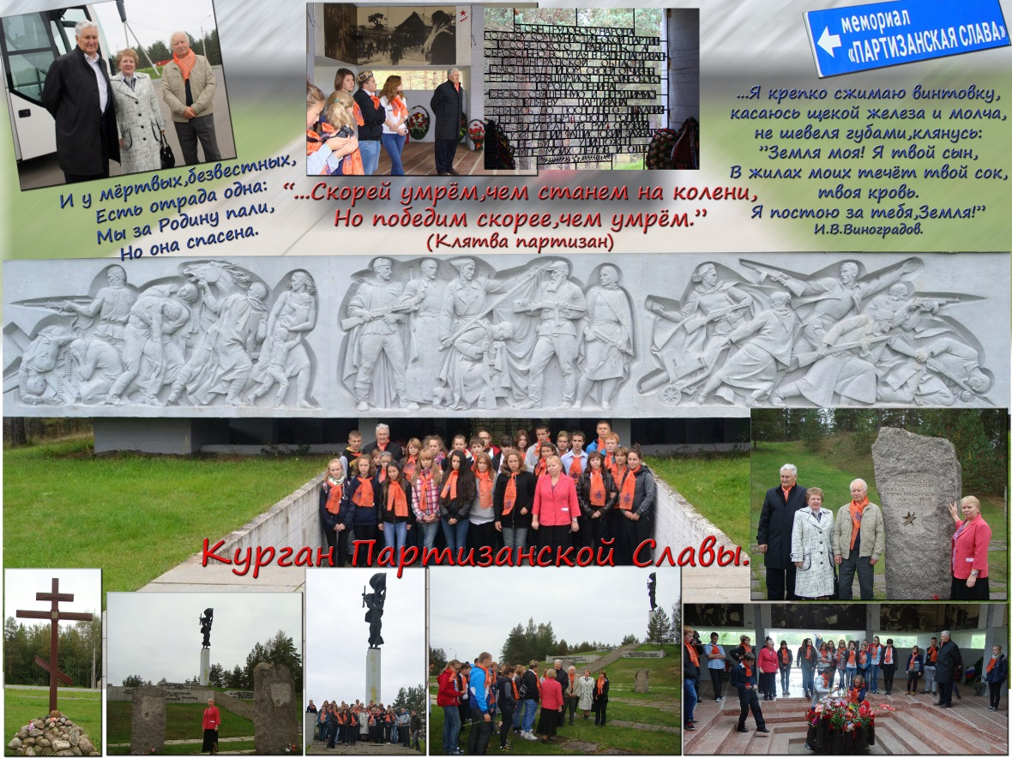

Фото 2013 года

Рисунок 2. Юному патриоту Владимиру Егорову 16 лет.

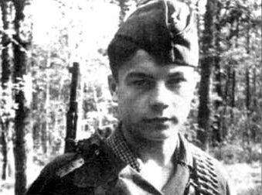 Фото 1941 года

Рисунок 3. город Печоры. Концлагерь. Барак №7 .
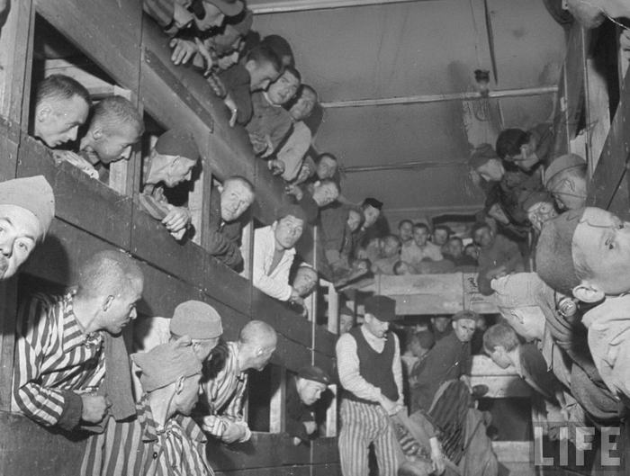 Фото 1942 года

Рисунок 4. Голодные дни заключенных.
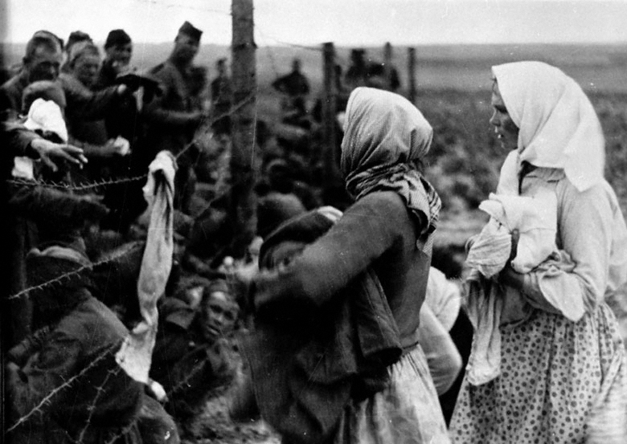 Фото 1942 г.

Рисунок 5.
Перед лицом смерти. Фильтрация заключенных в концлагере.
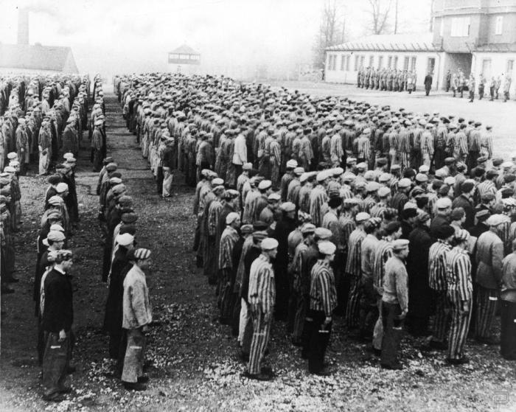 Фото 1942 г.

Рисунок 6. На краю жизни. Шаг в … бессмертие.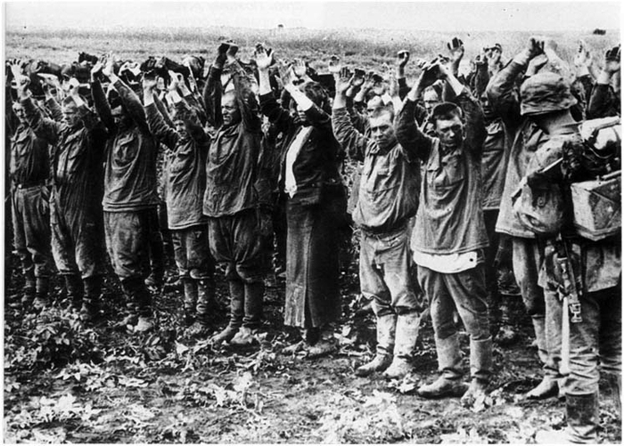 Фото 1942 года.
Рисунок 7. Жертвы фашизма. Фото 1942 года.
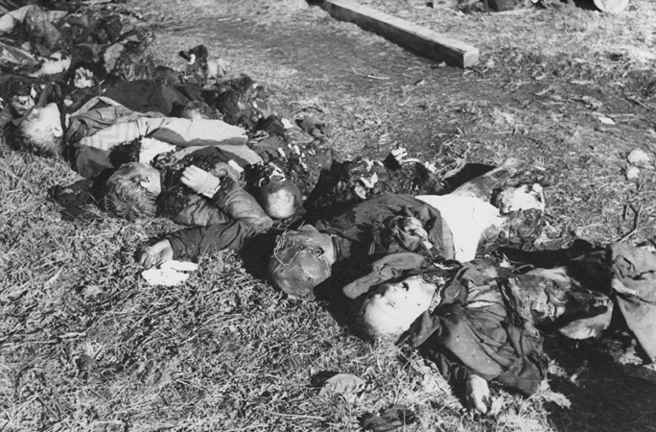

Рисунок 8. Памятник Невинным жертвам фашизма на месте концлагеря.
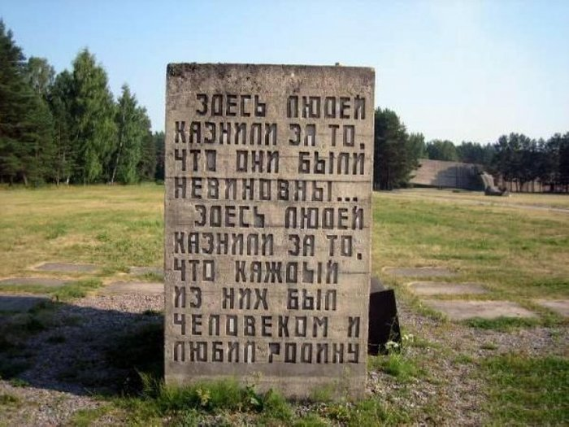 Фото 2012 г.

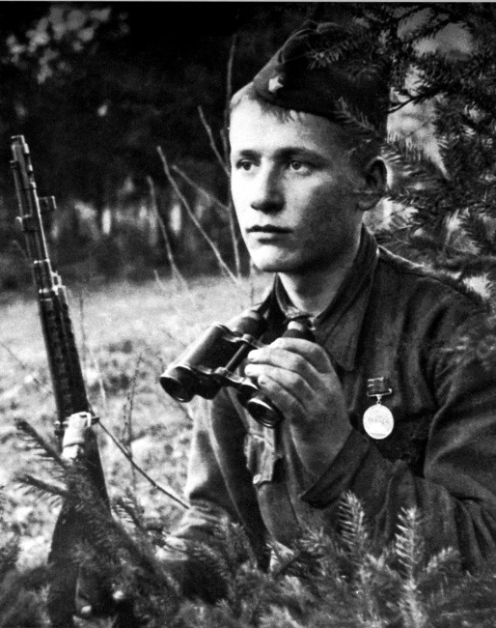
Рисунок 9. Разведчик 1-ой Ленинградской партизанской бригады Владимир Егоров.
Фото 1942 года.

Рисунок 10. Партизаны-подрывники выполняют задание.
Фото 1942г.
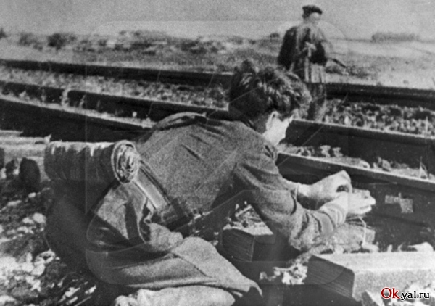

Рисунок 11. Подрывник В. Егоров на «рыбалке» по спуску эшелона на «удочку»
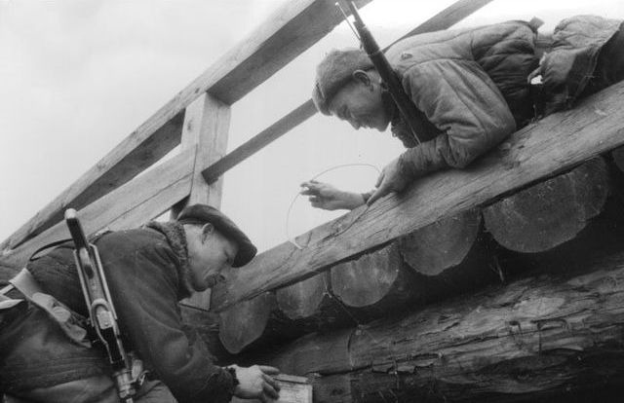 Фото 1942 года

Рисунок 12. Боец – пулеметчик 1-ой ЛПБ В.И. Егоров
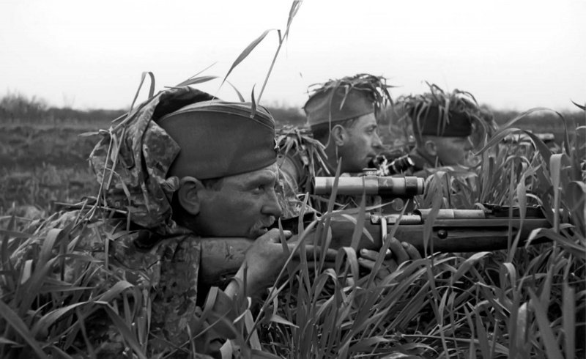

Рисунок 13.
Берлин. Победный май 1945 года.

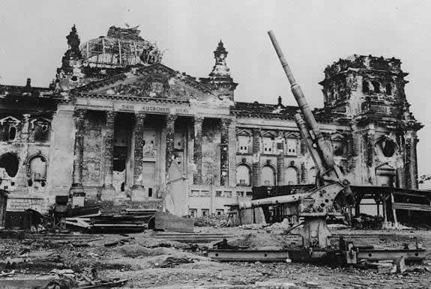
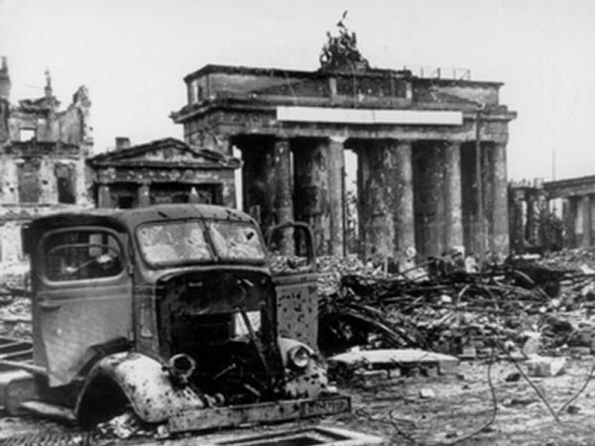

Рисунок 14. Ура! Враг капитулировал! ПОБЕДА! Домой! 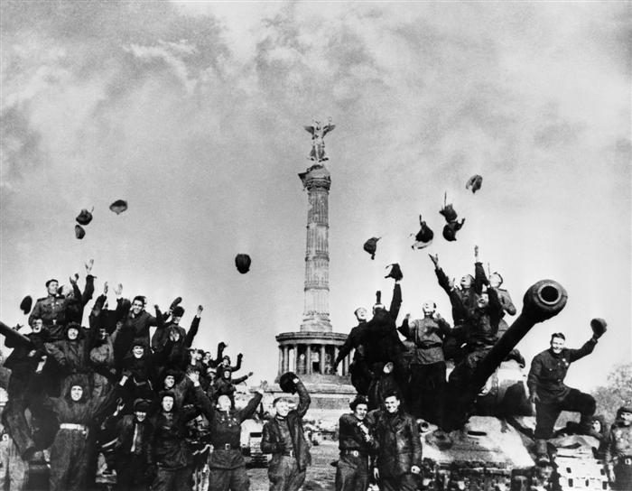 Фото 9 мая 1945 г.

Рисунок 15. Боевые друзья-однополчане. Фото 1945 г.
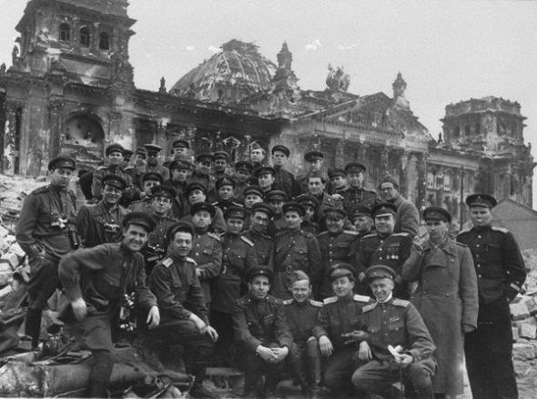

Рисунок 16. Автомобиль ДОДЖ- «боевой друг» шофера медико-санитарного батальона 1-го Белорусского фронта В. И. Егорова.

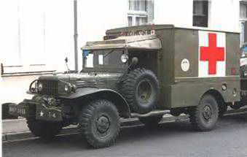
Рисунок 17. Памятник воинам – водителям на трассе А141 Брянск-Орел у поселка Осиновая Горка
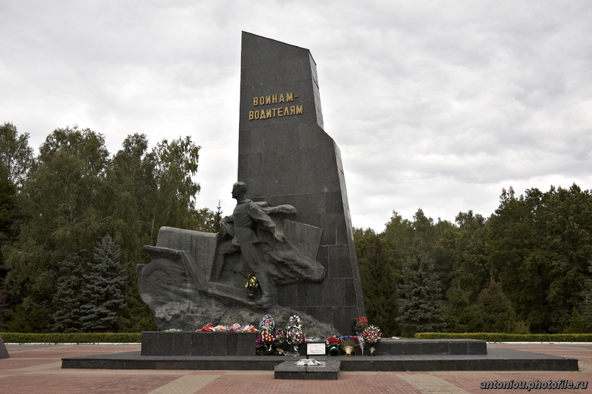

Рисунок 18. Памятник машине-солдату на трассе Дорога Жизни.
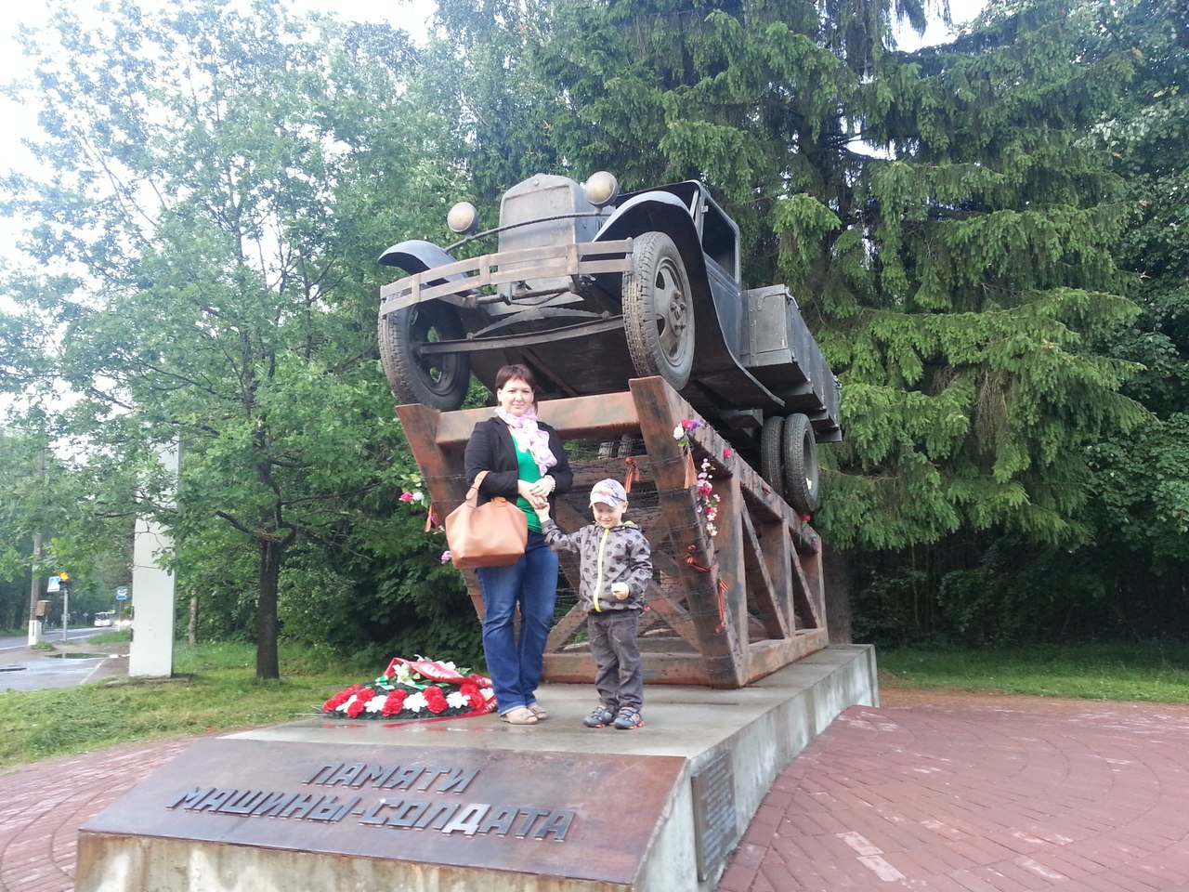

Рисунок 19.Пулеметчик 1-ой ЛПБ Егоров Владимир Иванович с супругой Егоровой Анастасией Петровной Фото 2010 года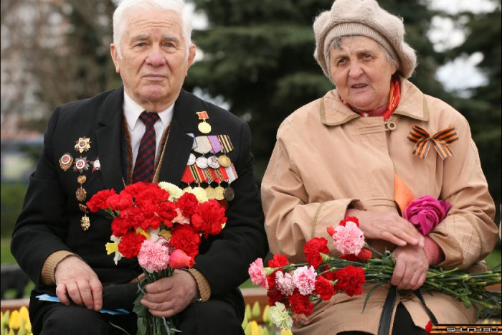
Рисунок 20.
Гавроши Великой Отечественной войны.
Ветераны партизанского движения вспоминают боевых друзей и тяжелые годы военного детства.
г. Псков. 2010 год
